**ПРАКТИЧЕСКАЯ РАБОТА № 2**

Тема: Разработка технического задания на внедрение ИС

Вариант 1

**# Техническое задание на разработку программного модуля «Учет успеваемости студентов»**

1. **Общие сведения**
   1. Наименование разработки: Программный модуль «Учет успеваемости студентов».
   2. Назначение разработки: Модуль предназначен для оперативного учета успеваемости студентов в сессию заместителем директора по СПО и учебной частью.
   3. Основание для разработки: Решение администрации учебного заведения о необходимости автоматизации учета успеваемости студентов.
2. **Технические требования**
   1. Функциональные требования:

- Хранение сведений об успеваемости студентов в течение всего срока их обучения.

- Возможность ввода и редактирования оценок по каждому курсу.

- Формирование справок о прослушанных курсах.

- Генерация приложений к диплому.

- Поддержка поиска студентов по различным критериям (ФИО, номер группы, специальность и т.д.).

- Формирование отчетов по успеваемости студентов.

* 1. Нефункциональные требования:

- Поддержка параллельного доступа нескольких пользователей.

- Защита данных с использованием аутентификации пользователей.

- Интерфейс должен быть интуитивно понятным и удобным для пользователя.

* 1. Требования к программному обеспечению:

- Операционная система: Windows 10 и выше, Linux.

- Язык программирования: Python, Java или другой, согласованный с заказчиком.

- База данных: PostgreSQL, MySQL или другая, согласованная с заказчиком.

1. **Требования к документации**
   1. Должны быть разработаны следующие документы:

- Пользовательская документация (инструкция по эксплуатации модуля).

- Техническая документация (описание архитектуры и функционала модуля).

- Документация по установке и настройке.

1. **Условия эксплуатации**
   1. Модуль должен работать в условиях учебного заведения с доступом к локальной сети.
   2. Обеспечение резервного копирования данных.
2. **Ответственность сторон**
   1. Исполнитель несет ответственность за качество и соответствие разработанного модуля требованиям ТЗ.
   2. Заказчик обязуется предоставить все необходимые для разработки материалы и информацию.

**Приложение**

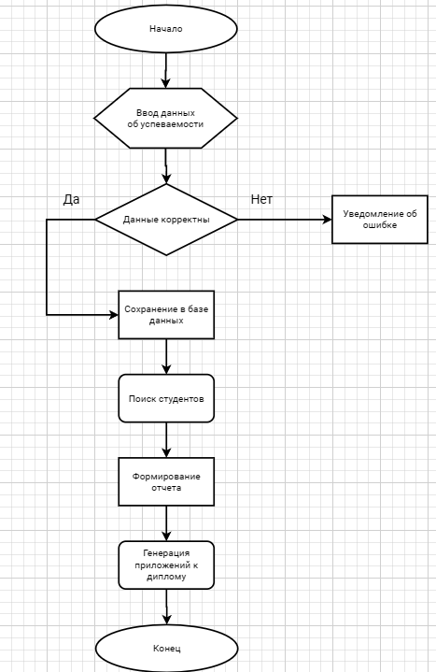

Вариант 2

**# Техническое задание на разработку программного модуля «Личные дела студентов»**

1. **Общие сведения**
   1. Наименование разработки: Программный модуль «Личные дела студентов».
   2. Назначение разработки: Модуль предназначен для получения сведений о студентах сотрудниками учебной части и отдела кадров.
   3. Основание для разработки: Решение администрации учебного заведения о необходимости автоматизации учета личных дел студентов.
2. **Технические требования**
   1. Функциональные требования:

- Хранение сведений об успеваемости студентов в течение всего срока их обучения.

- Возможность ввода и редактирования оценок по каждому курсу.

- Поиск студентов по различным критериям (ФИО, номер группы, специальность и т.д.).

- Формирование справок о студентах.

- Генерация отчетов по личным делам студентов.

- Поддержка многоуровневой аутентификации для доступа к данным.

* 1. Нефункциональные требования:

- Поддержка параллельного доступа нескольких пользователей.

- Защита данных с использованием аутентификации и шифрования.

- Интерфейс должен быть интуитивно понятным и удобным для пользователя.

* 1. Требования к программному обеспечению:

- Операционная система: Windows 10 и выше, Linux.

- Язык программирования: Python, Java или другой, согласованный с заказчиком.

- База данных: PostgreSQL, MySQL или другая, согласованная с заказчиком.

1. **Требования к документации**
   1. Должны быть разработаны следующие документы:

- Пользовательская документация (инструкция по эксплуатации модуля).

- Техническая документация (описание архитектуры и функционала модуля).

- Документация по установке и настройке.

1. **Условия эксплуатации**
   1. Модуль должен работать в условиях учебного заведения с доступом к локальной сети.
   2. Обеспечение резервного копирования данных.
2. **Ответственность сторон**
   1. Исполнитель несет ответственность за качество и соответствие разработанного модуля требованиям ТЗ.
   2. Заказчик обязуется предоставить все необходимые для разработки материалы и информацию.

**Приложение**

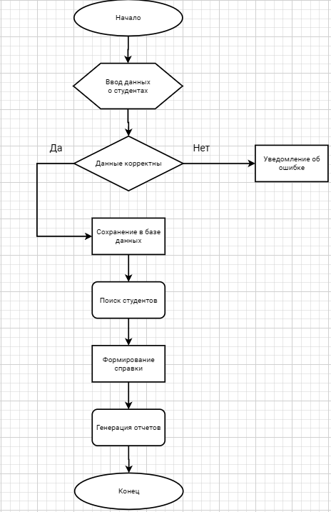

Как сделать блок-схему на данную тему

**Контрольные вопросы**

1. ГОСТ 34.602-89 — это стандарт, регламентирующий требования к документации и процессам, связанным с проектированием и разработкой программного обеспечения для автоматизированных систем. Основные элементы структуры этого стандарта включают:
2. Общие положения  
   - Цели и область применения: Описание назначения стандарта и его применение в различных областях.  
   - Нормативные ссылки: Список документов, на которые ссылается стандарт.
3. Основные термины и определения  
   - Определение ключевых терминов, используемых в стандарте, для обеспечения единого понимания.
4. Требования к документации  
   - Структура документации: Описание иерархии документов, связанных с проектированием и разработкой ПО.  
   - Содержание документации: Перечень обязательных разделов и информации, которые должны быть включены в документы.
5. Процессы разработки  
   - Этапы жизненного цикла ПО: Описание стадий разработки программного обеспечения, включая анализ требований, проектирование, реализацию, тестирование и сопровождение.  
   - Методы и инструменты: Рекомендации по использованию методов и инструментов, поддерживающих процессы разработки.
6. Контроль и качество  
   - Требования к качеству ПО: Описание критериев и методов оценки качества разработанного программного обеспечения.  
   - Контрольные процедуры: Рекомендации по проведению контроля на различных этапах разработки.
7. Требования к подготовке и обучению  
   - Рекомендации по подготовке персонала, задействованного в разработке программного обеспечения, включая обучение и повышение квалификации.
8. Приложения  
   - Дополнительные материалы, примеры, схемы и таблицы, которые могут помочь в понимании и применении стандарта.

* Общие сведения  
  - Описание назначения разработки: Указывается цель создания программного продукта, его основные функции и область применения.  
  - Ссылки на документы: Перечисляются нормативные документы, на которые ссылается техническое задание.
* Требования к содержанию  
  - Функциональные требования: Описываются основные функции и задачи, которые должен выполнять программный продукт.  
  - Нефункциональные требования: Указываются требования к производительности, безопасности, удобству использования и другим характеристикам.
* Требования к документации  
  - Содержание документации: Перечисляются документы, которые должны быть разработаны (например, пользовательская документация, технические спецификации и т.д.).  
  - Формат и структура: Указываются требования к оформлению и структуре документации.
* Условия эксплуатации  
  - Описываются условия, в которых будет использоваться программный продукт, включая требования к аппаратному и программному обеспечению.
* Сроки выполнения работ  
  - Указываются сроки разработки, этапы проекта и ключевые контрольные точки для согласования промежуточных результатов.
* Ответственность сторон  
  - Определяется ответственность разработчика и заказчика за выполнение условий технического задания и качество поставляемого продукта.
* Приложения  
  - Дополнительные материалы, такие как графики, таблицы или схемы, которые могут потребоваться для более полного понимания требований и характеристик проекта.

1. 1) Подготовительный этап  
   - Определение целей и задач: Согласование с заинтересованными сторонами целей разработки ИС и основных задач.  
   - Сбор требований: Проведение встреч и интервью с пользователями и заказчиками для сбора требований.  
     
   2) Разработка ТЗ  
   - Составление проекта ТЗ: На основе собранных требований разрабатывается проект технического задания с описанием функциональных и нефункциональных требований, условий эксплуатации и других важных аспектов.  
   - Форматирование и оформление: Оформление документа в соответствии с требованиями ГОСТ или внутренними стандартами организации.  
     
   3) Согласование ТЗ  
   - Представление проекта ТЗ заинтересованным сторонам: Рассылка проекта ТЗ всем участникам, включая специалистов, пользователей и руководителей.  
   - Обсуждение и внесение правок: Проведение встреч для обсуждения проекта ТЗ, внесение необходимых правок и уточнений на основе полученных отзывов.  
     
   4) Утверждение ТЗ  
   - Подготовка окончательной версии ТЗ: На основании согласованных правок готовится финальная версия ТЗ.  
   - Подписание ТЗ: Утверждение документа руководством и другими заинтересованными сторонами путем подписания.  
     
   5) Контроль за выполнением ТЗ  
   - Мониторинг выполнения требований: Внедрение контрольных точек для проверки соответствия разработки требованиям ТЗ в процессе выполнения проекта.  
   - Адаптация ТЗ при необходимости: В случае изменения требований или условий проекта может быть проведено дополнительное согласование и утверждение изменений в ТЗ.